Índice

**Historia de JavaScript** 2

**Evolución de la web** 5

**¿Cómo funciona el JavaScript Engine?** 6

**Explicación** 6

**V8, el JavaScript Engine de Chrome** 10

**¿Qué es V8?** 10

**¿Por qué razón nació?** 11

**Profundizando en el Engine** 11

**JS** 11

**AST Explorer** 11

**Ejemplo de Objeto global y hoisting** 12

**Ejemplos más visuales** 15

**Memory Heap** 22

**Call Stack** 23

**Garbage Collection** 24

**Reasignar una variable** 25

**No reasignar una variable** 25

**Stack overflow** 25

**¿Qué es el Stack overflow?** 25

**¿Que lo causa?** 26

**JavaScript Runtime** 27

**Sincrónico** 27

**Asincronía** 28

# **Historia de JavaScript**

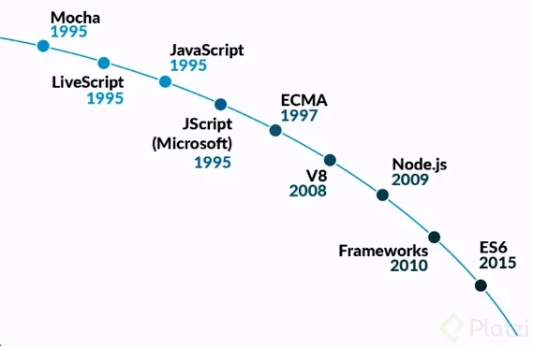

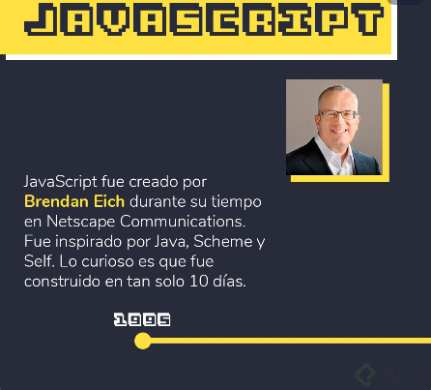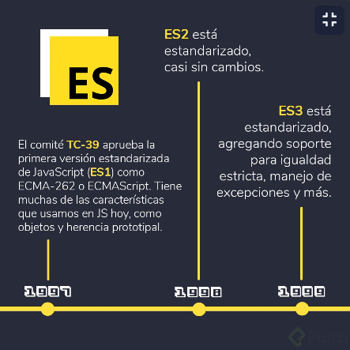

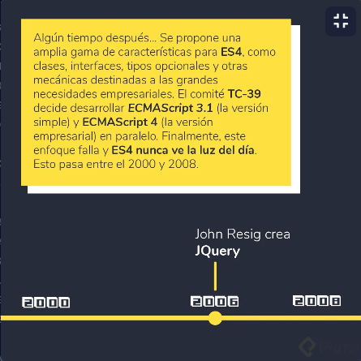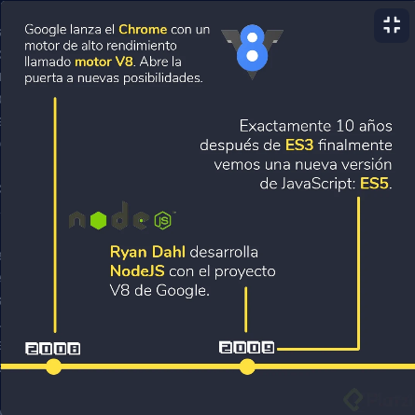

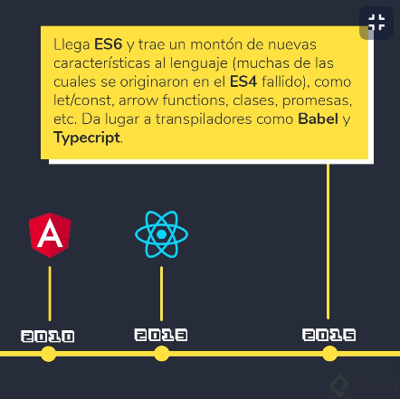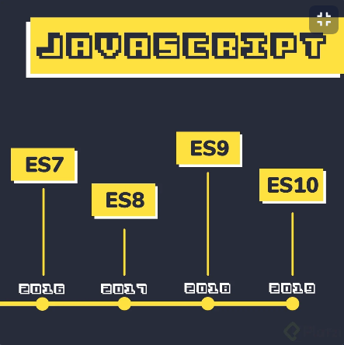

# **Evolución de la web**

En el siguiente link podemos ver la historia completa de la web desde sus inicios de una manera fácil y muy grafica.

* [Evolución de la web](http://www.evolutionoftheweb.com/).

# **¿Cómo funciona el JavaScript Engine?**

**JavaScript Engine**: Es el motor de JS, siempre corre en el navegador.

Su función es interpretar el código JavaScript y convertirlo a **Machine Code** para que la máquina pueda entenderlo.

* **Just in time compiler**: Es la compilación en tiempo real que sucede en el proceso del Engine.

## **Explicación**

Tenemos una lista de tareas para programar y cuando entren a nuestro navegador nuestra computadora hará ciertas cosas. Es decir, tiene que enviar un archivo al navegador el cual debe comunicarse con el ordenador. Pero el computador solo entiende **machine code**, mientras que tu código es JS y no lo va a entender.

Es aquí donde el motor de JS va a ser el encargado de interpretar el código y poder comunicarlo a la computadora, es decir, el motor recibe el código, lo interpreta y envía el resultado en código de maquina al ordenador. Este procesa es muy importante y se llama **Just In Time Compiler** (compilación en tiempo real).









# **V8, el JavaScript Engine de Chrome**

## **¿Qué es V8?**

V8 es un motor **open-source** escrito en C++ para compilar **JavaScript** y **WebAssembly** en código máquina. Esto quiere decir que **traduce** JavaScript a un código **puramente** digital capaz de ser interpretado por la CPU donde se ejecuta.

Este motor fue desarrollado por Google para Google Chrome y su primera versión vio la luz en 2008 junto con la primera versión del navegador.

## **¿Por qué razón nació?**

* Nació para que la aplicación **Google Maps** corriera más rápido.
* V8 ayuda a que JS corra de manera más rápida, con esto podemos crear aplicaciones más robustas y rápidas.

# **Profundizando en el Engine**

## **JS**

* Una vez el motor recibe un archivo JS genera un **Global Environment**.
* 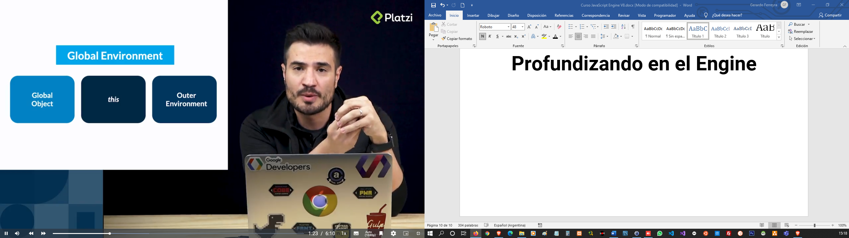En el Global Environment se genera un **Global object** que es igual a **window**.
* También se genera una variable **this**.
* **this** depende del contexto, en el entorno global **this** es igual al **objeto global**.
* Ya después de generado el entorno global, comienza a correr nuestro código en el contexto de ejecución, a través de un stack de tareas apiladas (Call Stack).
* Una vez que el motor comienza a interactuar con el navegador, genera un **parseo** del documento completo, para encontrar las keywords y las pasa al **AST** (Abstract Syntax Tree)

## **AST Explorer**

* Una vez se tiene el **AST**, el motor lo pasa al **interpreter** para retornar **bytecode** que puede ser entendido por la máquina.

Puedes utilizar la página [AST Explorer](https://astexplorer.net/) para ver cómo funciona.

* Si en la interpretación del AST ve mucho código **que se repite** y que **se puede optimizar** entra el **profiler** o monitor, y optimiza el código y lo regresa compilado como **bytecode** para que la máquina lo pueda comprender. Es justo en este paso donde aparece el **hoisting**, donde el motor en su función de optimización reinterpreta el código de una mejor forma y se pueden presentar errores de programación.
* 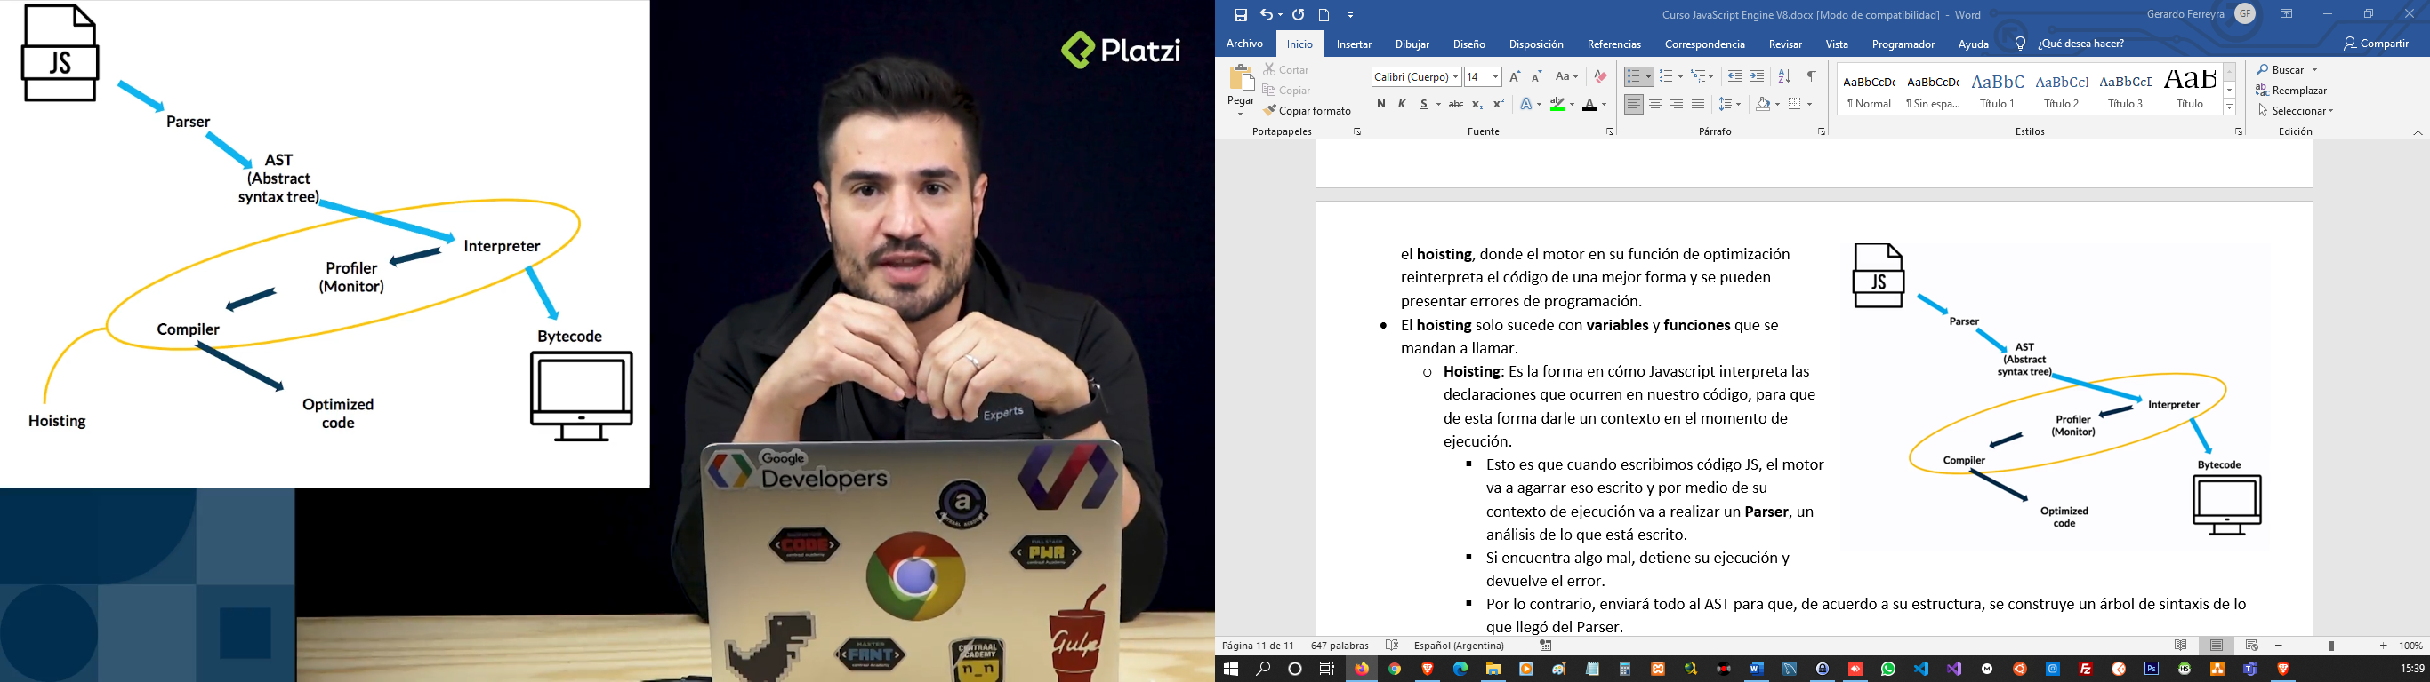El **hoisting** solo sucede con **variables** y **funciones** que se mandan a llamar.
  + **Hoisting**: Es la forma en cómo Javascript interpreta las declaraciones que ocurren en nuestro código, para que de esta forma darle un contexto en el momento de ejecución.
    - Esto es que cuando escribimos código JS, el motor va a agarrar eso escrito y por medio de su contexto de ejecución va a realizar un **Parser**, un análisis de lo que está escrito.
    - Si encuentra algo mal, detiene su ejecución y devuelve el error.
    - Por lo contrario, enviará todo al **AST** para que, de acuerdo a su estructura, se construye un árbol de sintaxis de lo que llegó del Parser.
    - Esto se interpreta y **si es necesario** se optimiza, para finalmente enviarlo a que lo lea la máquina por medio del **Byte Code**.

# **Ejemplo de Objeto global y hoisting**

Lo que escribimos.

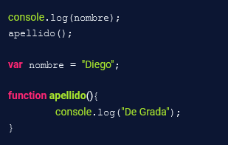

Como el motor de JavaScript lo interpreta.

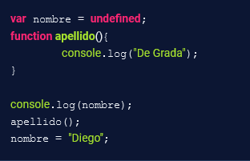

El engine cuál pone más arriba, ¿Las variables o las funciones?

La respuesta son las **variables**. Ejemplo:

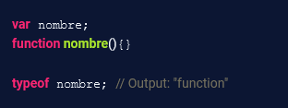

¿Y si ponemos primero la función y luego la variable?

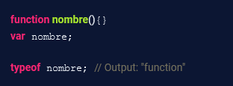

Pero, si declaras una variable y le asignas un valor en la **misma** **línea** el resultado es diferente.

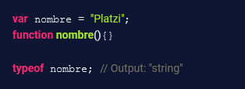

Esto es porque JavaScript hace **hoisting** solo de la declaración de la variable. JavaScript trata la **declaración** y **asignación** en una sola línea **como dos pasos**, por lo que si escribimos.



El motor lo interpreta así.

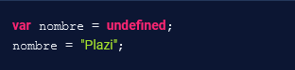

Así que cuando escribimos.

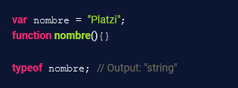

Como lo interpreta el motor de JavaScript es así.

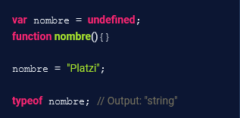

Es decir que “**se deja atrás**” la asignación.

Obviamente ningún desarrollador debería de escribir código así de confuso, esto es solo para saber cómo funciona JavaScript y su engine, ese conocimiento te hace un mejor desarrollador y te destaca de entre otros.

## **Ejemplos más visuales**

Cuando el motor JS obtiene nuestro script, lo primero que hace es configurar la memoria para los datos de nuestro código. No se ejecuta ningún código en este punto, simplemente está preparando todo para su ejecución. La forma en que se almacenan las declaraciones de función y las variables es diferente.

Las **funciones** se almacenan con una referencia a la función completa.



Con las **variables** es un poco diferente. En **ES6** introdujo **dos** nuevas **palabras clave** para declarar variables:

* **let.**
* **const**.

Las variables declaradas con la palabra clave **let** o **const** se almacenan sin inicializar.



Las variables declaradas con la palabra clave **var** se almacenan con el valor predeterminado de **undefined**.



Ahora que ha terminado la fase de creación, podemos ejecutar el código. Veamos qué sucede si tuviéramos 3 sentencias **console.log** encima del archivo, antes de declarar la función o cualquiera de las variables.

Dado que las funciones se almacenan con una referencia a todo el código de la función, podemos invocarlas incluso antes de la línea en la que las creamos.



Cuando hacemos referencia a una variable declarada con la palabra clave var antes de su declaración, simplemente devolverá su valor predeterminado con el que se almacenó “**undefined**”. Sin embargo, esto a veces puede provocar un comportamiento “inesperado”. En la mayoría de los casos, esto significa que le estás haciendo referencia sin querer (probablemente no quieras que tenga el valor de **undefined.**)



Para evitar poder hacer referencia accidentalmente a una variable undefined, como podríamos hacer con la palabra clave var, se lanzará un **ReferenceError** cada vez que intentamos acceder a variables no inicializadas.

La “zona” antes de su declaración real se denomina “**zona muerta temporal**”. No puede hacer referencia a las variables (¡esto también incluye las clases ES6!) antes de su inicialización.



Cuando el motor pasa la línea en la que realmente declaramos las variables, los valores en la memoria se sobrescriben con los valores con los que realmente los declaramos (hay un pequeño error en la animación, debiera ser la número 7 y no la 6)



En resumen

* Las **funciones** y **variables** se almacenan en la memoria para un contexto de ejecución antes de ejecutar nuestro código. A esto se le llama **Hoisting**.
* Las **funciones** se almacenan con una referencia a **la función completa**, las **variables** con la palabra clave **var** con el valor de **undefined** y las variables con la palabra clave **let** y **const** se almacenan **sin inicializar**.

# **Memory Heap**

* 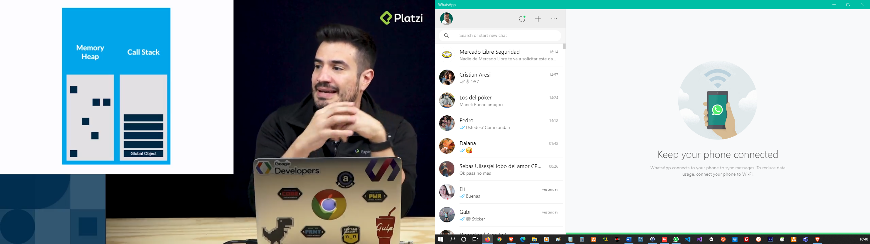Donde se almacena los valores de las variables y las funciones
* Se destina un espacio en memoria para las variables.
* La información en el memory heap, no se guarda de manera lineal.

# **Call Stack**

* 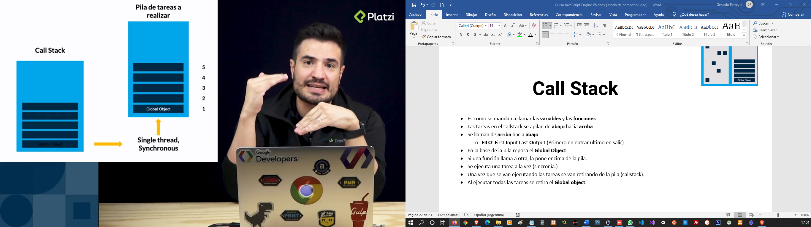Es como se mandan a llamar las **variables** y las **funciones**.
* Las tareas en el callstack se apilan de **abajo** hacia **arriba**.
* Se llaman de **arriba** hacia **abajo**.
  + **LIFO**: **L**ast **I**n **F**irst **O**utput (Primero en entrar último en salir).
* En la base de la pila reposa el **Global Object**.
* Si una función llama a otra, la pone encima de la pila.
* Se ejecuta una tarea a la vez (sincronía.)
* Una vez que se van ejecutando las tareas se van retirando de la pila (callstack).
* Al ejecutar todas las tareas se retira el **Global object**.



# **Garbage Collection**

Limpia la memoria de los datos no utilizados para no sobrecargarla y seguir trabajando sin problemas.

El algoritmo **Mark** & **Sweep** hace referencia a cuando un tipo de dato se vuelve inalcanzable para el programa.

Se toma una raíz la cual es el Objeto Global y a medida que el programa avanza, los objetos van creando o borrando referencias a sus raíces.

Cuando un objeto se queda con 0 referencias, se dice que el objeto es inalcanzable y es aquí cuando el **Garbage Collector** entra a hacer su trabajo (Liberar el espacio que usaban esas variables u objetos)

Desde 2012 los navegadores usan un Garbage Collector basado en este algoritmo, que ha ido recibiendo mejoras en su implementación constantemente.

## **Reasignar una variable**

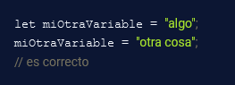

mientras que

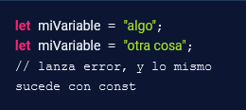

## **No reasignar una variable**

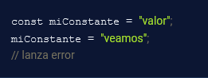

# **Stack overflow**

## **¿Qué es el Stack overflow?**

El **stack overflow** (desbordamiento de pila) es un error que ocurre cuando el **call stack** se llena completamente. Es decir, se llaman demasiadas funciones.

## **¿Que lo causa?**

Esto pasa cuando se genera o se trabaja con **bucles infinitos**, **recursividad** y **funciones**. El navegador (entorno de alojamiento) tiene una call stack máximo que puede acomodar antes de lanzar un error de pila.

Aquí hay un ejemplo:

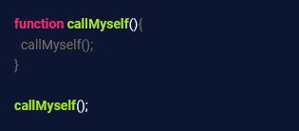

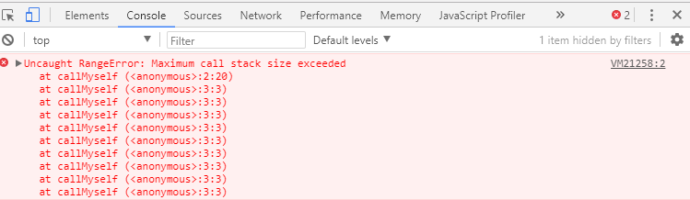

# **JavaScript Runtime**

## **Sincrónico**

JavaScript es **síncrono**, hace **una** tarea a la vez. Esto hace que se pueda comportar un poco lento o que el tiempo de espera sea bastante largo.

Al momento que tengamos guardada una variable, una función con todo y su valor entonces ya podemos agregarla al **call stack**. Esto empieza a generar interacción con el navegador, el cual posee unas APIS que nosotros podemos mandar a llamar para que haya un poco más de funcionalidad.

**Ejemplo**

Imaginemos que vamos a una taquería y pedimos 3 tacos y 1 torta, los tacos son más rápido de hacer que una torta, por ende, el señor de los tacos tardará mucho menos que en hacer una torta. El pedido llega en el síguete orden.

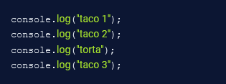

Cuando entre el proceso de la torta para poder fabricarla y así entregarla al cliente, el taquero tardará un poco más de tiempo y eso haría que el taco número 3 no salga hasta que la torta no esté lista.

# **Asincronía**

🌮 - **call stack**: El taquero (órdenes rápidas)

👨‍🍳 - **web APIs**: La cocina.

🌯 - **callback queue**: Las órdenes preparadas.

💁‍♂️ - **event loop**: El mesero.

Cuando hablamos del asincronismo hablamos del siguiente proceso:

* En el **JS runtime enviroment** se comienza a ejecutar nuestro código haciendo uso del **Memory Heap** y el **Call Stack**.

Pero haciendo uso del **Timer** una de nuestras **Web API’s** (API’s del V8 de Chrome). Podemos “**delegar**” código que el browser va a ir preparando simultáneamente, pero sin ejecutarse todavía. Los resultados de este código solo entraran en escena cuando sea autorizado por el **Event Loop**.

* El código delegado debe ser guardado bajo el method **setTimeout()**, este lo pasara por la API Timer. Que organizara el código en un **Callback Queue**.
* El orden en que se van a ejecutar estas acciones se ubica en el Callback Queue.
* Este código “delegado”, listo para ejecutarse según el **Callback** **Queue** solo se ejecutará cuando las tareas en el Call Stack estén hechas.
* El **Event Loop** se encarga de verificar iterativamente si el Call Stack esta vacío, para luego permitir la ejecución de las acciones en el **Callback Queue**.

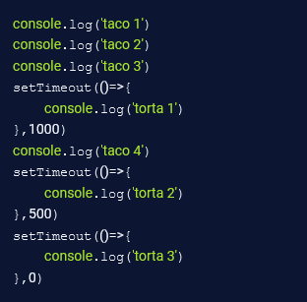

El código anterior ejecutara

* taco 1
* taco 2
* taco 3
* taco 4
* torta 3
* torta 2
* torta 1